ESTRUTURA DE DADOS

Listas, tuplas e dicionários.

CARACTERÍSTICAS E DECLARAÇÃO DE UMA LISTA

Lista é ordenada e mutável.

ADICIONANDO ELEMENTOS NA LISTA

Pelo append() ou pelo insert().

No insert() eu declaro a posição que quero adicionar o novo elemento.

CARACTERÍSTICAS E DECLARAÇÃO DE UMA TUPLA

Tupla é ordenada e imutável.

CARACTERÍSTICAS E DECLARAÇÃO DE UM DICIONÁRIO

Dicionário não é ordenado, é mutável e possui chave: valor.

GRAVAÇÃO, MANIPULAÇÃO E LEITURA DE DADOS EM ARQUIVOS

Usamos arquivos para armazenar informações e conseguir compartilhar com outros sistemas.

Para isso, usamos a função open().

A função open() escreve e lê arquivos.

TIPOS DE ARQUIVOS

- .txt
- .csv
- .json

Arquivos .txt são arquivos simples. Costumamos usar para salvar o log de registro do nosso sistema. Pode ser muito grande e consome pouco espaço.

Arquivos .csv são arquivos tabulares. Servem para grandes quantidades de dados. Funciona como uma planilha com várias colunas e linhas. São arquivos bons para trabalhar com dados.

Arquivos .json são arquivos que consigo converter facilmente dicionários para JSON e JSON para dicionários. É muito utilizado na web. Fácil conversão e fácil procura de dados. É possível enviar arquivos por requisições.

GRAVANDO E MANIPULANDO ARQUIVOS CSV

CSV significa Comma-separated values (valores separados por vírgula).

Até podemos mudar e personalizar. Mas o padrão do CSV é separar por vírgulas.

Para usar em Python, é necessário importar a biblioteca.

GRAVANDO E MANIPULANDO ARQUIVOS JSON

Para usar em Python, é necessário importar a biblioteca.

LIMITAÇÕES DO USO DE ARQUIVOS?

- Falta de estrutura relacional
- Dificuldade de busca
- Concorrência
- Falta de segurança e integridade
- Escalabilidade

É necessário o uso de BANCO DE DADOS.

O QUE É UM BANCO DE DADOS?

Um banco de dados serve para:

- Armazenar
- Gerenciar
- Recuperar

SQL X NoSQL

- Structured Query Language (Linguagem de Consulta Estruturada)
- SQL – Relacional
- NoSQL – Não relacional

Característica | SQL (Relacional) | NoSQL (Não-relacional)
Estrutura dos dados | Tabelas com linhas e colunas | Flexível: documento, chave-valor, gráfico, colunar
Esquema (schema) | Fixo e definido antes | Dinâmico / pode mudar a qualquer momento
Consultas | SQL (Structured Query Language) | Varia conforme o tipo: JSON queries, APIs, etc.
Relacionamentos | Fortes e estruturados (JOINs) | Menos estruturados; prioriza desempenho
Escalabilidade | Vertical (máquina mais forte) | Horizontal (mais máquinas no cluster)
Consistência x performance | Alta consistência | Alta performance e disponibilidade
Armazenamento | Formato tabular | JSON / BSON / chave-valor etc.
Exemplos | MySQL, PostgreSQL, SQL Server, Oracle | MongoDB, Redis, Cassandra, ElasticSearch

SQL

| ID | Nome | Email | Idade |
|----|------|-------|-------|
| 1 | Lucas | ... | 27 |

NoSQL

{
"nome": "Lucas",
"idade": 27,
"skills": ["Python", "C++"]
}

{
"nome": "Maria",
"pets": ["gato"]
}

Se o seu sistema precisa de... | Melhor opção
Regras de negócio rígidas (ex.: banco, contabilidade) | SQL
Alta escalabilidade e velocidade com dados variados | NoSQL
Muitos relacionamentos e JOINs | SQL
Dados mudando o tempo todo e sem padrão fixo | NoSQL
Transações complexas (ACID) | SQL
Big Data, IoT, redes sociais | NoSQL

CRIANDO UM BANCO DE DADOS SQL

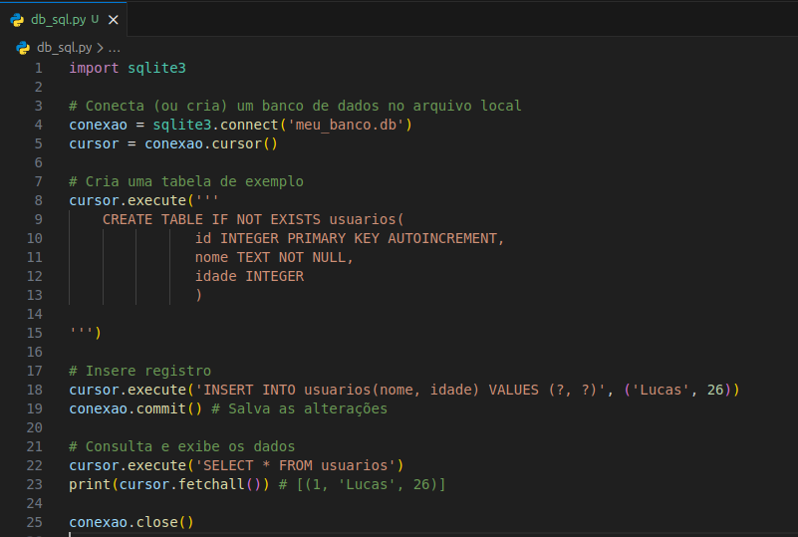
.

INSERINDO VÁRIOS DADOS EM UM BANCO DE DADOS SQL

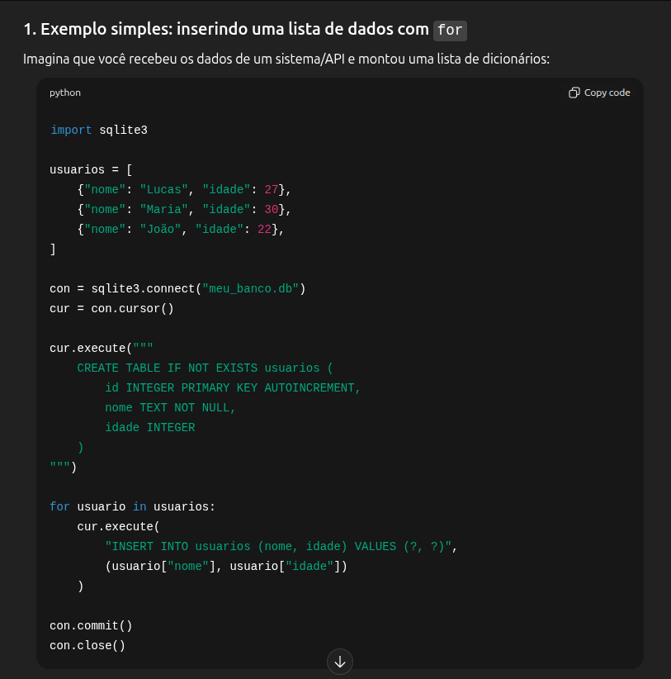
.

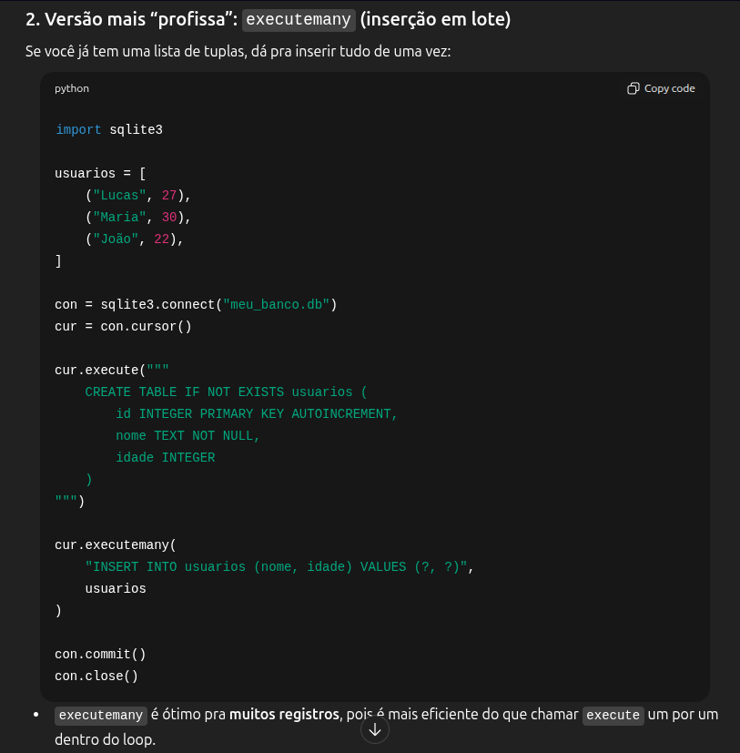
.

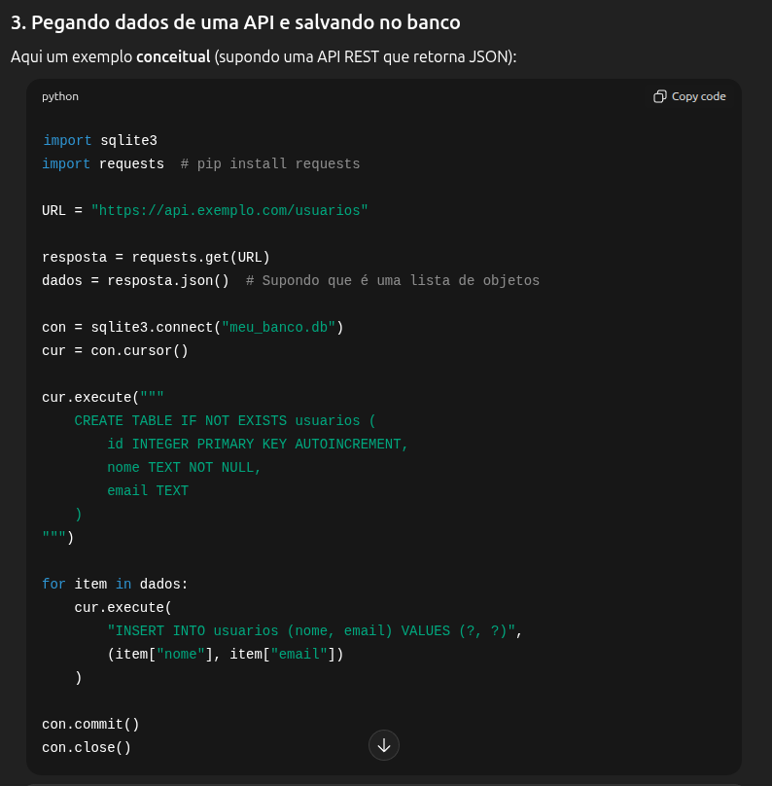
.

CRIANDO UM BANCO DE DADOS NoSQL

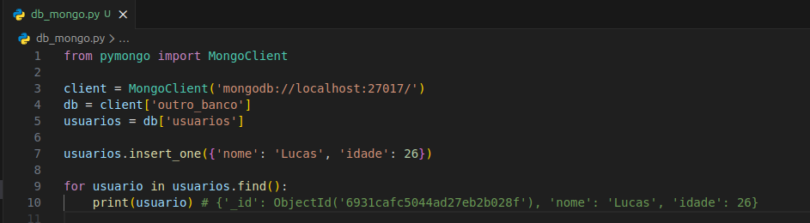
.

Instalação feita no venv, por motivos de segurança.

INSERINDO VÁRIOS DADOS EM UM BANCO DE DADOS NoSQL

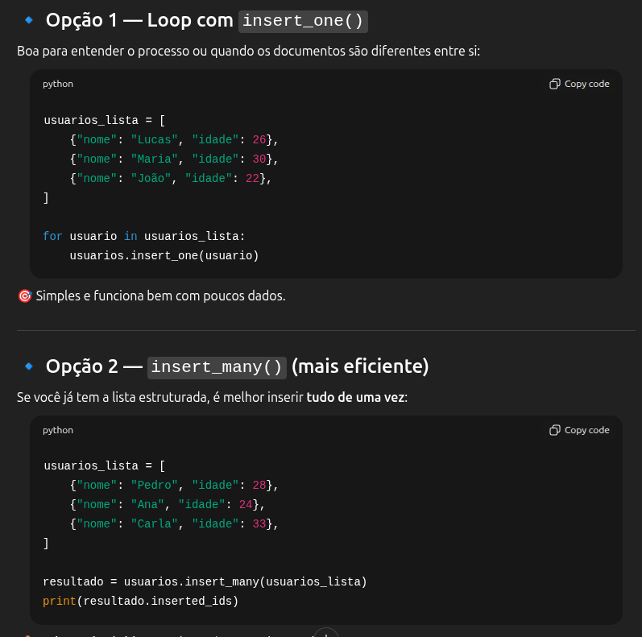
.

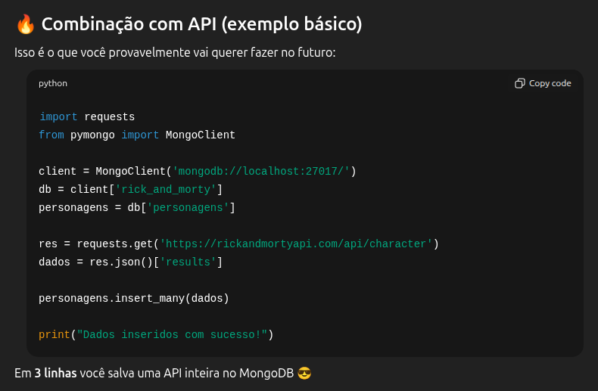
.

O QUE É SQLite?

O SQLite é um banco de dados relacional (ou seja, segue o modelo de tabelas — linhas e colunas), baseado em SQL, mas com uma grande diferença em relação a outros bancos como MySQL ou PostgreSQL:
📌 O SQLite não precisa de servidor
Ele funciona dentro de um único arquivo na sua máquina, como meu_banco.db.
Ou seja:
- Não existe um serviço rodando por trás
- Não existe configuração de usuário/senha ou rede obrigatoriamente
- É super leve e rápido para projetos pequenos e médios

Banco | Precisa de servidor? | Uso ideal
SQLite | ❌ Não | Apps locais e simples
MySQL / PostgreSQL | ✔ Sim | Grandes sistemas multiusuário
MongoDB | ✔ Sim | Dados não estruturados / escalabilidade

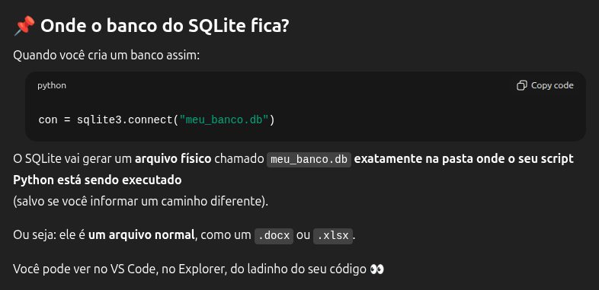
.

SQLite é integrado com o Python.

COMANDOS BÁSICOS

Os mesmos de SQL:




